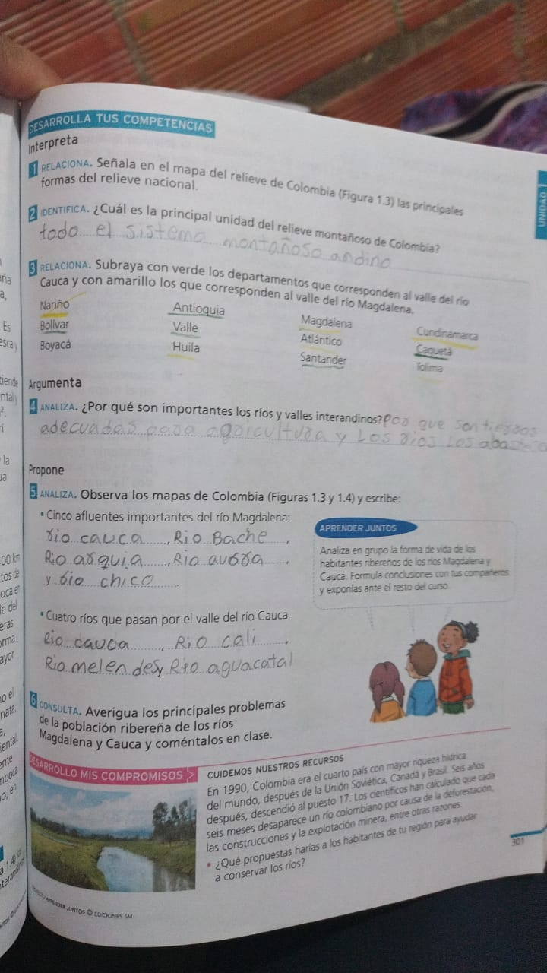

Yo le diría a Lhyyo

gfghhjhj